汇添富多元收益债券型证券投资基金A类份额更新基金产品资料概要(2024年06月07日更新)
编制日期：2024年06月06日
送出日期：2024年06月07日
本概要提供本基金的重要信息，是招募说明书的一部分。
作出投资决定前，请阅读完整的招募说明书等销售文件。
- 产品概况

基金简称 | 汇添富多元收益债券 | 基金代码 | 470010
下属基金简称 | 汇添富多元收益债券A | 下属基金代码 | 470010
基金管理人 | 汇添富基金管理股份有限公司 | 基金托管人 | 中国银行股份有限公司
基金合同生效日 | 2012年09月18日 | 上市交易所 | -
上市日期 | - | 基金类型 | 债券型
交易币种 | 人民币 | 运作方式 | 普通开放式
开放频率 | 每个开放日
基金经理 | 刘通 | 开始担任本基金基金经理的日期 | 2020年06月10日
 |  | 证券从业日期 | 2011年07月01日
 | 温宇峰 | 开始担任本基金基金经理的日期 | 2023年12月04日
 |  | 证券从业日期 | 1994年02月01日
其他 | -

二、 基金投资与净值表现

（一）投资目标与投资策略
投资目标 | 本基金主要投资于债券类固定收益品种，在承担合理风险和保持资产流动性的基础上，适度参与权益类资产投资，力争实现资产的长期稳定增值。
投资范围 | 本基金将投资于具有良好流动性的金融工具，包括国内依法发行上市的股票(包括中小板、创业板及其他经中国证监会核准上市的股票)、存托凭证、债券、货币市场工具、权证、资产支持证券以及法律法规或中国证监会允许基金投资的其他金融工具(但须符合中国证监会的相关规定)。  本基金主要投资于具有良好流动性的固定收益类金融工具，包括国债、金融债、央行票据、公司债、企业债、可转换债券、可分离债券、短期融资券、中期票据、资产支持证券、债券回购、银行存款(包括定期存款及协议存款)，以及法律法规或中国证监会允许投资的其他固定收益类品种。  本基金可投资于一级市场新股申购、持有可转债转股所得的股票、因所持股票所派发的权证以及因投资可分离债券而产生的权证，也可直接从二级市场上买入股票和权证。如法律法规或监管机构以后允许基金投资其他品种，基金管理人在履行适当程序后，可以将其纳入投资范围。  基金的投资组合比例为：本基金投资于固定收益类资产的比例不低于基金资产的80%，权益类资产(包括股票、存托凭证、权证，以及法律法规或中国证监会允许投资的其他权益类品种)的投资比例合计不超过基金资产的20%，其中基金持有的全部权证的市值不超过基金资产净值的3%，持有的现金或到期日在1年以内的政府债券不低于基金资产净值的5%。  如法律法规或中国证监会变更投资品种的投资比例限制，基金管理人在履行适当程序后，可以调整上述投资品种的投资比例。
主要投资策略 | 本基金将密切关注股票、债券市场的运行状况与风险收益特征，分析宏观经济运行状况和金融市场运行趋势，判断不同资产类别在经济周期的不同阶段的相对投资价值，以动态调整大类资产配置比例。在此基础上，本基金将自上而下决定类属资产配置及组合久期，并依据内部信用评级系统，综合考察信用债券的信用评级，以及流动性情况、收益率水平等，自下而上地精选个券；同时，本基金还将通过精选出具有持续竞争优势且估值有吸引力的股票，在严格控制基金资产运作风险的基础上，把握股票市场投资机会，力争实现组合的稳健增值。本基金的投资策略主要包括：大类资产配置策略、类属资产配置策略、债券投资策略、股票投资策略、权证投资策略。
业绩比较基准 | 中债综合指数*90%+沪深300指数*10%
风险收益特征 | 本基金为债券型基金，其预期风险和预期收益低于股票型基金和混合型基金，高于货币市场基金。
注：投资者欲了解本基金的详细情况，请仔细阅读本基金的《招募说明书》。本基金产品有风险，投资需谨慎。
（二）投资组合资产配置图表
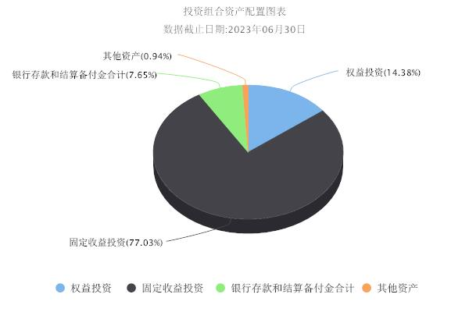

（三）最近十年基金每年的净值增长率及与同期业绩比较基准的比较图
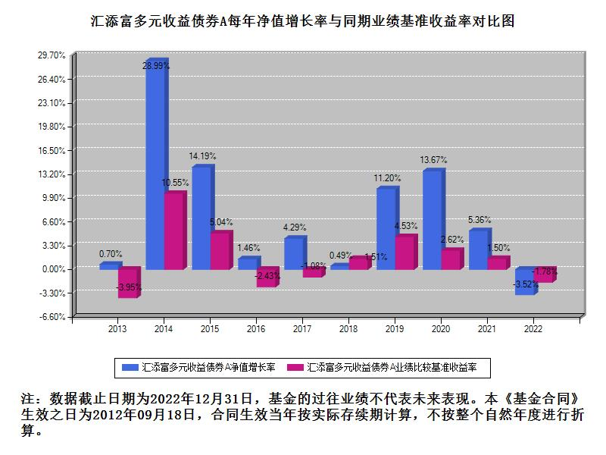
三、投资本基金涉及的费用
（一）基金销售相关费用
以下费用在申购/赎回基金过程中收取：

费用类型 | 份额（S）或金额（M）/持有期限（N） | 费率/收费方式 | 备注
申购费（前收费） | 0万元≤M<100万元 | 0.32% | 养老金客户
 | 100万元≤M<300万元 | 0.20% | 养老金客户
 | 300万元≤M<500万元 | 0.12% | 养老金客户
 | M≥500万元 | 1000元/笔 | 养老金客户
 | 0万元≤M<100万元 | 0.80% | 非养老金客户
 | 100万元≤M<300万元 | 0.50% | 非养老金客户
 | 300万元≤M<500万元 | 0.30% | 非养老金客户
 | M≥500万元 | 1000元/笔 | 非养老金客户
赎回费 | 0天≤N<7天 | 1.50%
 | 7天≤N<365天 | 0.10%
 | 365天≤N<730天 | 0.05%
 | N≥730天 | 0.00%

注：本基金已成立，投资本基金不涉及认购费。
（二）基金运作相关费用
以下费用将从基金资产中扣除：

费用类别 | 年费率或金额 | 收费方式 | 收取方
管理费 | 0.7% | - | 基金管理人、销售机构
托管费 | 0.2% | - | 基金托管人
销售服务费 | - | - | 销售机构
审计费用 | - | 45000.00元/年 | 会计师事务所
信息披露费 | - | 120000.00元/年 | 规定披露报刊
指数许可使用费 | - | - | 指数编制公司
其他费用 | - | 因基金的证券交易或结算而产生的费用、基金份额持有人大会费用、基金合同生效以后的律师费、基金资产的资金汇划费用等费用。 | -

注：本基金费用的计算方法和支付方式详见本基金的《招募说明书》。本基金交易证券、基金等产生的费用和税负，按实际发生额从基金资产扣除。本基金运作相关费用年金额为基金整体承担费用，非单个份额类别费用，且年金额为预估值，最终实际金额以基金定期报告披露为准。
（三）基金运作综合费用测算
若投资者申购本基金份额，在持有期间，投资者需支出的运作费率如下表：
基金运作综合费率（年化）
0.95%

注：基金运作综合费率（年化）测算日期为2024年06月06日。基金管理费率、托管费率、销售服务费率（若有）为基金现行费率，其他运作费用以最近一次基金年报披露的相关数据为基准测算。
四、风险揭示与重要提示
（一）风险揭示
本基金不提供任何保证。投资者可能损失投资本金。
投资有风险，投资者购买基金时应认真阅读本基金的《招募说明书》等销售文件。
本基金的风险包括：市场风险、管理风险、流动性风险、特有风险、操作或技术风险、合规性风险、其它风险。其中特有风险具体如下：
本基金投资于固定收益类资产的比例不低于基金资产的80%，因此可能面临因固定收益类资产市场的系统性风险和个券风险。
本基金将不超过20%的基金资产投资于权益类金融工具，通过参与新股申购、投资二级市场权益类资产，以增强收益。因此，本基金将可能面临因参与新股申购，在新股流通受限期间无法上市交易所带来的流动性风险；因少量投资可转债或二级市场权益类资产而承担一定程度的市场整体或个别证券价格下跌的风险。
本基金可投资存托凭证，除普通股票投资可能面临的宏观经济风险、政策风险、市场风险、流动性风险外，投资存托凭证可能还会面临以下风险：1）存托凭证持有人与持有基础股票的股东在法律地位享有权利等方面存在差异可能引发的风险；2）发行人采用协议控制架构的风险；3）增发基础证券可能导致的存托凭证持有人权益被摊薄的风险；4）交易机制相关风险；5）存托凭证退市风险；6）其它风险。
本基金还可能面临启用侧袋机制的风险。
（二）重要提示
中国证监会对本基金募集的注册，并不表明其对本基金的价值和收益作出实质性判断或保证，也不表明投资于本基金没有风险。
基金管理人依照恪尽职守、诚实信用、谨慎勤勉的原则管理和运用基金财产，但不保证基金一定盈利，也不保证最低收益。
基金投资者自依基金合同取得基金份额，即成为基金份额持有人和基金合同的当事人。
本基金的争议解决处理方式为仲裁。具体仲裁机构和仲裁地点详见本基金合同的具体约定。
基金产品资料概要信息发生重大变更的，基金管理人将在三个工作日内更新，其他信息发生变更的，基金管理人每年更新一次。因此，本文件内容相比基金的实际情况可能存在一定的滞后，如需及时、准确获取基金的相关信息，敬请同时关注基金管理人发布的相关临时公告等。
五、其他资料查询方式
以下资料详见基金管理人网站：www.99fund.com、电话：400-888-9918
1. 基金合同、托管协议、招募说明书
2. 定期报告，包括基金季度报告、中期报告和年度报告
3. 基金份额净值
4. 基金销售机构及联系方式
5. 其他重要资料
六、其他情况说明
本次更新主要涉及“投资本基金涉及的费用”章节。

